LECCINO – povprečje vseh spremljanih lokacij v letih 2014 do 2019

Povprečna vsebnost olja v laboratorijski oljarni pri sorti Leccino v letih 2014 do 2019

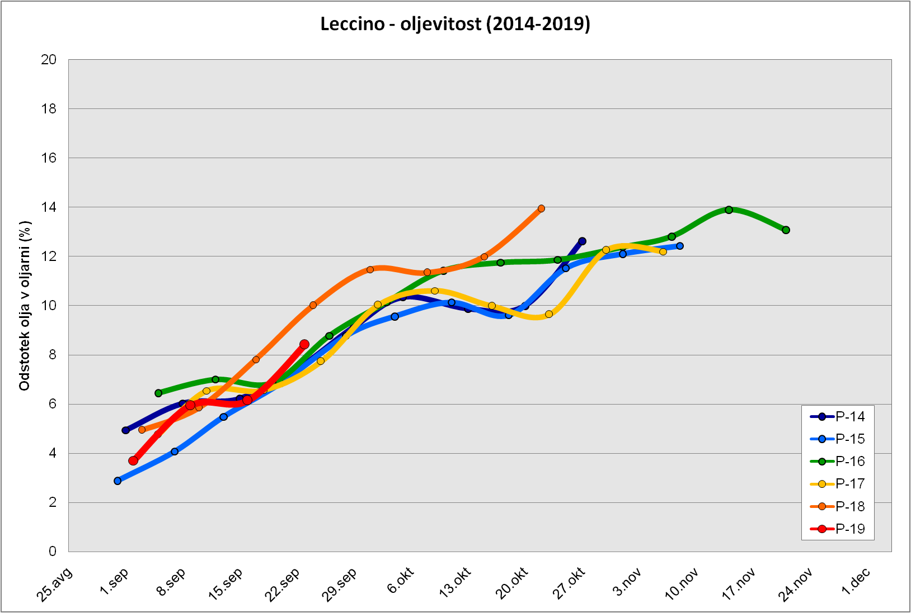

Povprečni Indeks zrelosti pri sorti Leccino v letih 2014 do 2019

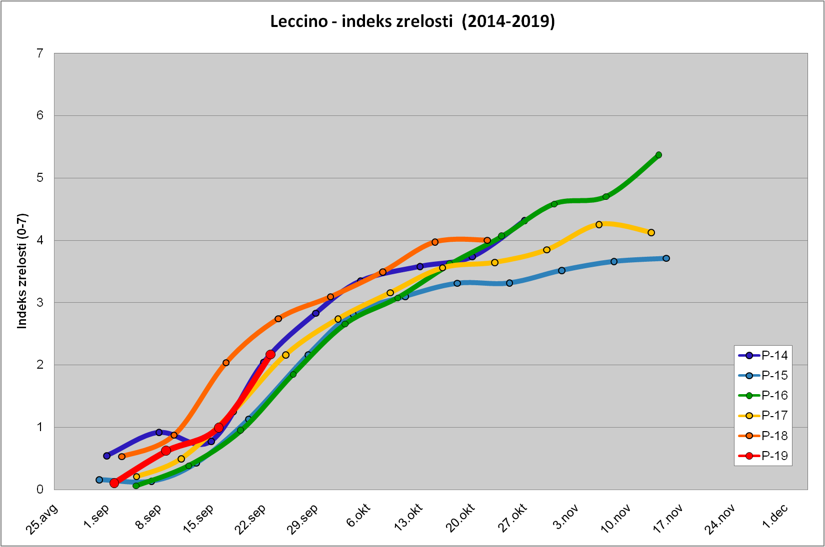

Povprečna trdota plodov pri sorti Leccino v letih 2014 do 2019

